《莆田市建筑工程日照分析技术管理规则》
的调整条款（征求意见稿）

根据市政府工作部署，在对标福州、厦门做法的基础上，结合我市具体实际，拟调整《莆田市建筑工程日照分析技术管理规则》(莆自然资规〔2022〕3号)内有关主客体范围的界定，内容如下：
一 、原条款第三章第八条“日照分析客体范围和对象的确定应符合以下要求：按拟建建筑的高度H以01、02为圆心，R(R=1.5H)为半径作出扇形日照影响范围，即为客体范围，R最大不超过150米(如图1；注:图中a为阴影线与建筑墙线的夹角，为32.2025°)。
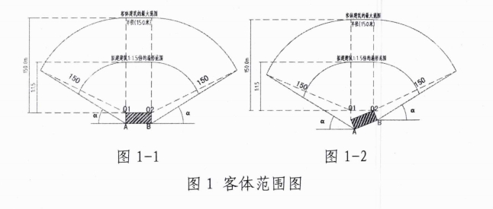
调整为“日照分析客体范围和对象的确定应符合以下要求：按拟建建筑的高度 H 以01、02 为圆心，R(R=1.2H) 为半径作出扇形日照影响范围，即为客体范围，R 最大不超过120米(如图1，图中a为阴影线与建筑墙线的夹角，为32.2025°)。”

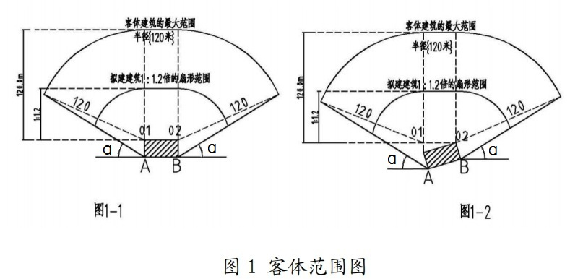
二、原条款第三章第九条“日照分析主体范围和对象的确定应符合以下要求：以已经确定的客体建筑的01、02为圆心，R=150米为半径做出扇形范围，即为该客体建筑的主体范围(如图2)。在此范围内调查了解可能对其产生遮挡的建筑。(注:图中a为阴影线与建筑墙线的夹角，为32.2025°)。
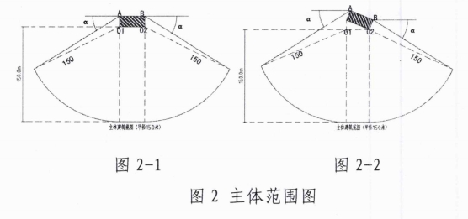
调整为“日照分析主体建筑范围和对象的确定应符合以下要求：以已经确定的客体建筑的01、02为圆心，R=120米为半径做出扇形范围，即为该客体建筑的主体范围(如图2）。在此范围内调查了解可能对其产生遮挡的建筑。(注:图中a为阴影线与建筑墙线的夹角，为32.2025°)。

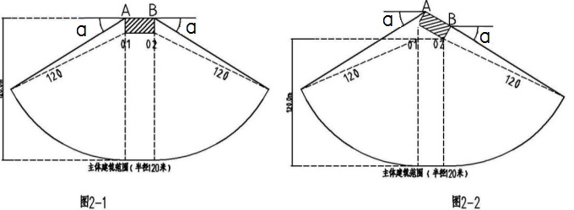
三、其他
（一）除以上调整的条款外，其他仍按《莆田市建筑工程日照分析技术管理规则》(莆自然资规〔2022〕3号)执行。
（二）本通知自发布之日起施行，尚未取得建设工程规划许可证的所有建设项目均按本通知执行。

